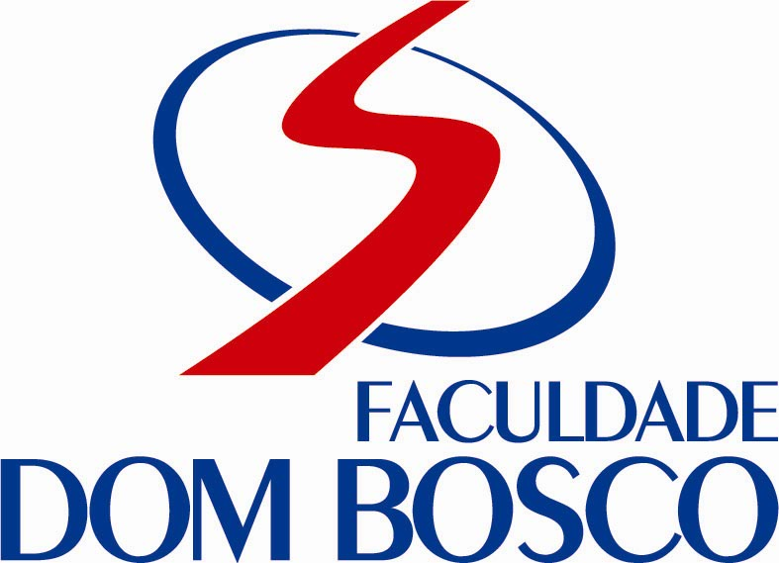 | Faculdade Dom Bosco de Porto Alegre  Engenharia de Software B

Projeto | Sistema Integrado de Gestão para PME Loja de Informática
Módulo do Projeto | CRM
Disciplina | Engenharia de Software B
Professor | Luis Fernando Garcia
Integrantes | Rodrigo Moraes, Eduardo Casagrande, Daniel Jacobsen, Carlos Eduardo Menezes
Período | 24/10/2010 a 30/10/2010

RELATÓRIO SEMANAL DO GRUPO – MÓDULO CRM

ATIVIDADES:
-Primeira Tela desenvolvida e enviada para teste.
-Inicio da codificação da tela campanha
-Participação na reunião de testes
-Estudando-se envio de email via Java e Ferramentas de relatórios

